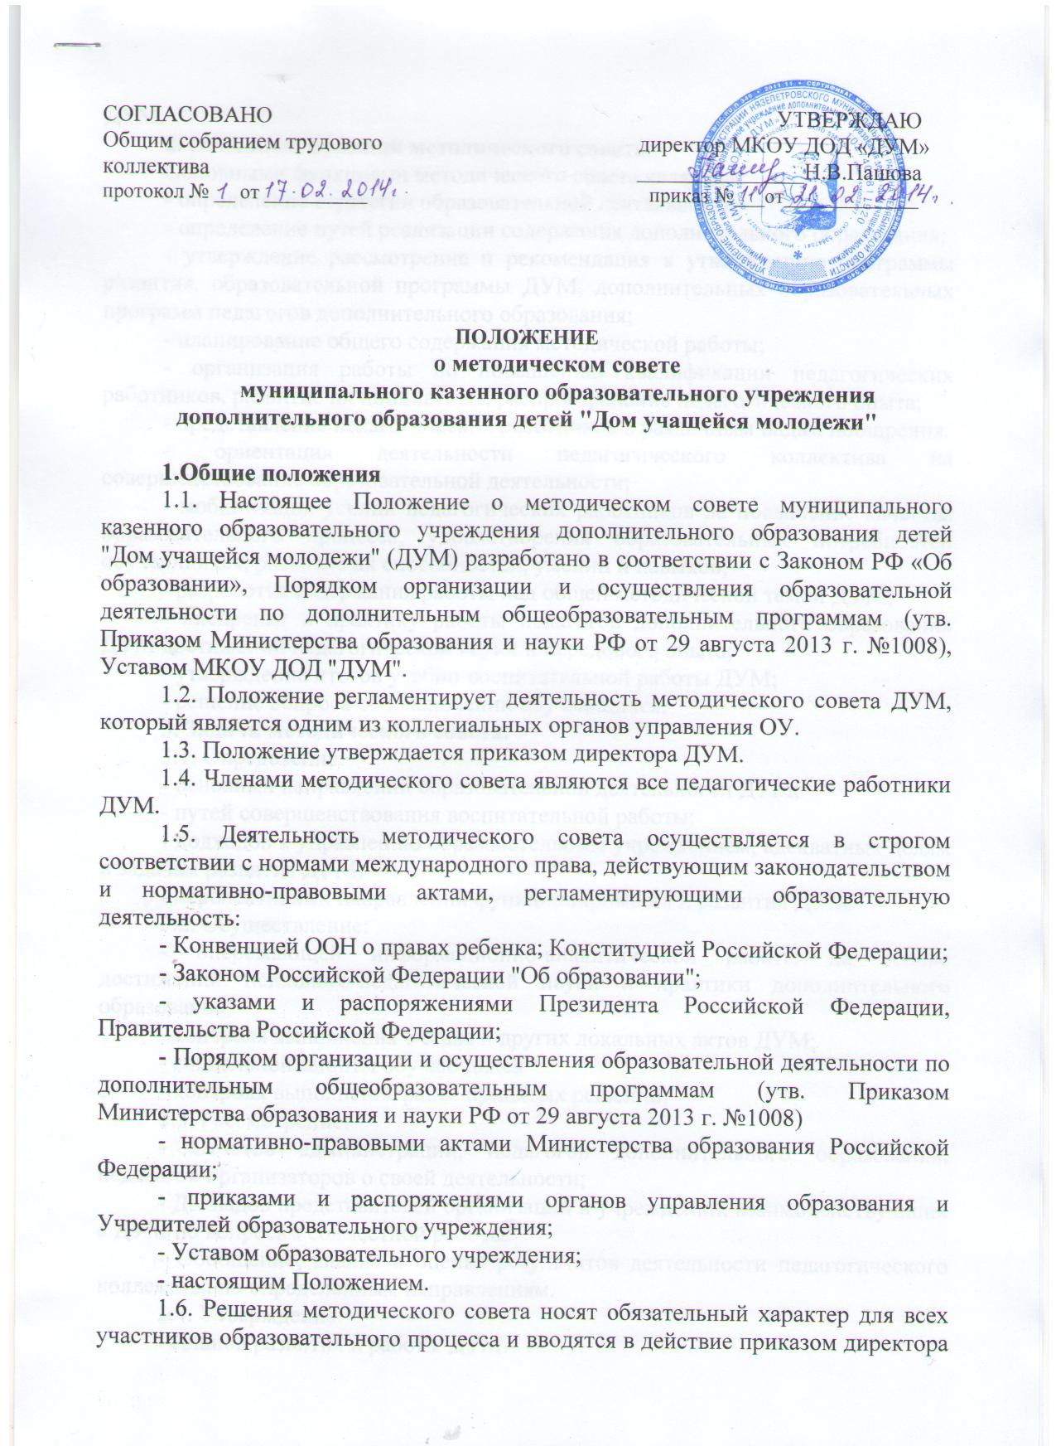
ДУМ.
2. Основные функции методического совета.
Основными функциями методического совета являются:
- определение стратегии образовательной деятельности;
- определение путей реализации содержания дополнительного образования;
- утверждение рассмотрение и рекомендация к утверждению программы развития, образовательной программы ДУМ, дополнительных образовательных программ педагогов дополнительного образования;
- планирование общего содержания методической работы;
- организация работы по повышению квалификации педагогических работников, развитие их инициативы, распространение педагогического опыта;
- представление педагогических работников к различным видам поощрения.
- ориентация деятельности педагогического коллектива на совершенствование образовательной деятельности;
- мобилизация усилий педагогических работников на повышение качества образовательного процесса, удовлетворения образовательных потребностей обучающихся, развитие их способностей, умений и навыков;
- разработка содержания работы над общей методической темой ДУМ;
- внедрение в практику работы педагогов дополнительного образования ДУМ достижений педагогической науки и передового опыта;
- утверждение итогов учебно-воспитательной работы ДУМ;
- решение вопроса об исключении обучающихся.
3. Задачи методического совета.
3.1. Определение:
- основных направлений образовательной деятельности ДУМ;
- путей совершенствования воспитательной работы;
- подходов к управлению образовательным учреждением, адекватных целям и задачам развития ДУМ;
- перспективных направлений функционирования и развития ДУМ.
3.2. Осуществление:
- опережающей информационно-аналитической работы на основе достижений психолого-педагогической науки и практики дополнительного образования;
- контроля выполнения Устава и других локальных актов ДУМ;
- социальной защиты обучающихся
- контроля выполнения ранее принятых решений;
3.3. Рассмотрение:
- Отчетов администрации, педагогов дополнительного образования, педагогов-организаторов о своей деятельности;
- Докладов представителей организаций и учреждений, взаимодействующих с ДУМ по вопросам совместной работы.
- Обобщение, анализ и оценка результатов деятельности педагогического коллектива по определенным направлениям.
3.4. Утверждение:
- Планов развития и работы ДУМ.
3.5. Принятие решений о:
- награждении педагогических работников и обучающихся.
- исключение обучающихся из ДУМ
- поддержании творческих поисков и опытно-экспериментальной работы педагогический работников ДУМ
4. Права методического совета.
В соответствии со своей компетенцией, установленной настоящим положением методический совет имеет право:
4.1. Обращаться:
- администрации и другим коллегиальным органам ДУМ и получать информацию по результатам рассмотрения обращения;
- в учреждения и организации.
4.2. Приглашать на свои заседания:
- обучающихся и их законных представителей;
- любых специалистов для получения квалифицированных консультаций.
4.3. Разрабатывать:
- настоящее Положение, вносить в него дополнения и изменения;
- критерии оценивания результатов обучения.
4.4. Давать разъяснения и принимать меры:
- По рассматриваемым обращениям;
- По соблюдению локальных актов ДУМ.
4.5. Утверждать:
- План работы ДУМ, образовательную программу, программу развития;
- Образовательные программы педагогов дополнительного образования;
- Планы работы методического совета, педагогов дополнительного образования.
4.6. Рекомендовать:
- к публикации разработки работников ДУМ;
- повышение квалификации работников ДУМ;
- представителей ДУМ на участие в соревнованиях, конкурсах, олимпиадах, слетах.
5. Ответственность педагогического совета
Методический совет несет ответственность за:
- выполнение плана своей работы;
- соответствие принятых решений действующему законодательству и локальным актам ДУМ;
- выполнение принятых решений и рекомендаций;
- бездействие при рассмотрении обращений.
6. Организация работы.
6.1. При необходимости методический совет может привлекать для подготовки заседаний и работы на своих заседаниях любых специалистов.
6.2. Методический совет работает по плану, утвержденному директором ДУМ.
6.3. Заседания методического совета проводятся 1 раз в 2 месяца, но не реже 2-х раз в полугодие.
6.4. Кворум для принятия решений присутствие на заседании методического совета более половины его членов.
6.5. Решение методического совета принимаются простым большинством голосов его членов, присутствующих на заседании. В случае равенства голосов решающим является голос председателя методического совета.
6.6. Председателем педагогического совета является заместитель директора по УВР ДУМ (лицо, исполняющее его обязанности), который:
- ведет заседания методического совета;
- организует делопроизводство методического совета;
- обязан приостановить выполнение решений методического совета или наложить вето на решения в случаях их противоречия действующему законодательству, уставу или другим локальным нормативно-правовым актам ДУМ.
6.7. Для ведения делопроизводства методический совет из своих постоянных членов избирает сроком на один год секретаря.
7. Делопроизводство.
7.1. Методический совет ведет протоколы своих заседаний. В протоколах фиксируется ход обсуждения вопросов, выносимых на обсуждение, предложения и замечания членов собрания. Протоколы подписываются председателем и секретарем.
7.2. Нумерация протоколов ведется от начала учебного года.
7.3. Протоколы заседаний и решений хранятся в делопроизводстве Учреждения.

